Questões-aula 3. Espaço amostral. Acontecimentos
Nome da Escola | _____________________________________________ | Ano letivo 20___-20___ |  | Matemática | 8.º ano
Nome do Aluno | _____________________________________________ | Turma | N.º | Data
Professor | _____________________________________________ | __________ | ______ | ____-____-20__

Questão-aula 5
Para cada uma das seguintes experiências, indica se é uma experiência aleatória ou uma experiência determinista.
1
  - Atirar uma bola de ténis ao ar e verificar o que sucede.
  - Lançar um dado cúbico e registar o número da face que fica voltada para cima.
  - Escolher ao acaso uma bola de um saco com bolas numeradas e registar o número obtido.
  - Espetar uma agulha num balão cheio de ar e observar o que sucede.
Considera a experiência aleatória que consiste em lançar um dado octaédrico com as faces numeradas de 1 a 8 e verificar o número da face que fica voltada para baixo.
2
2.1. Indica o espaço amostral.
2.2. Classifica cada um dos seguintes acontecimentos:
A: “sair um número par”; | B: “sair um número negativo”;
C: “sair um quadrado perfeito”; | D: “sair um número primo par”.
Questão-aula 6
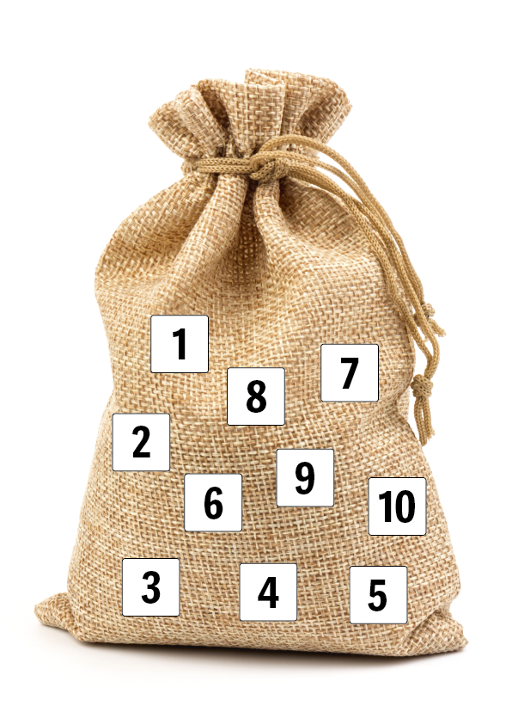
Num saco colocaram-se 10 cartões numerados de 1 a 10.
1
O Rui vai tirar ao acaso um cartão do saco e registar o número desse cartão.
  - Quantos elementos tem o espaço amostral?
  - Define em extensão os seguintes acontecimentos e classifica-os.
A: “sair um número natural”; | B: “sair um número divisor de 8”;
C: “sair o número zero”; | D: “sair um número maior do que 9”;
E: “sair um cubo perfeito”; | F: “sair um número primo”.

